面试题171答案

发布文章时如何让插入的图片居中最大化显示？媒体上传到哪个目录（文件夹）下，有何规律？

1 发布文章时如何让插入的图片居中最大化显示
1.1 登录wordpress后台，点击左侧菜单”文章-->写文章”
1.2 填写标题，然点“添加媒体”插入图片。
1.3 上传或者选择已经存在的图像，右侧对齐方式选择“中”，尺寸选择“完整尺寸”。
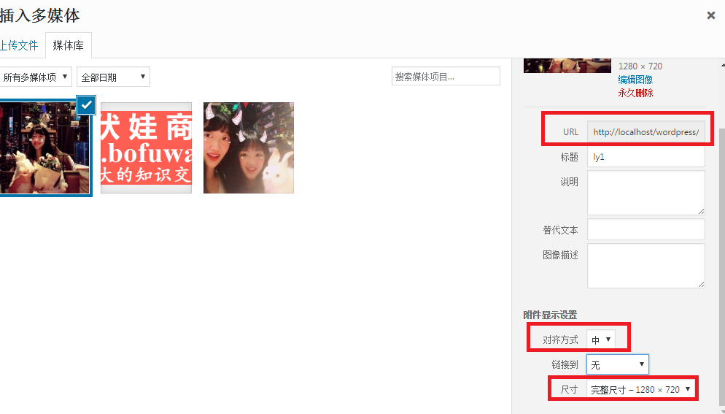

2 上传到哪个目录（文件夹）下
1.1 登录wordpress后台，点击左侧菜单”媒体-->媒体库”
1.2 点开一个图片，右侧属性查看“URL”即为图片存储路径。
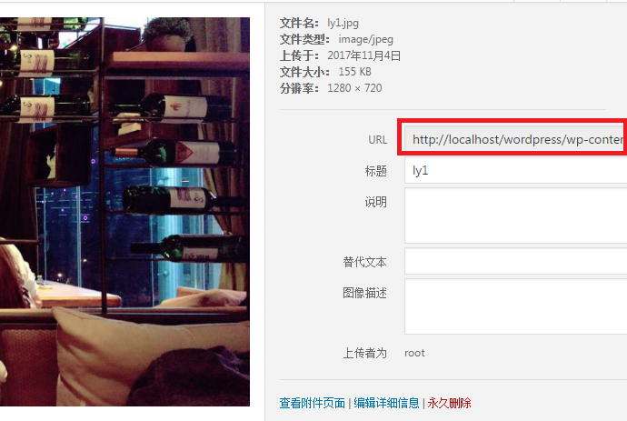

3多媒体存储路径有何规律
3.1 路径为“wordpress项目地址/wp-content/uploads/年份/月份/图片名称.后缀”
如果是新建的文章或通过媒体库插入的图片，则路径年份和月份为当前年月.
如果是编辑旧文章，在旧文章内新上传插入图片，则路径年份和月份跟文章最初发布日期一致
3.2 如果图片较大（大于1024*576），系统会自动将图片缩放成五种标准尺寸，用来适应不同终端（PC,ipad,手机等）或不同用途（幻灯片，文章列表缩略图，文章插图等）。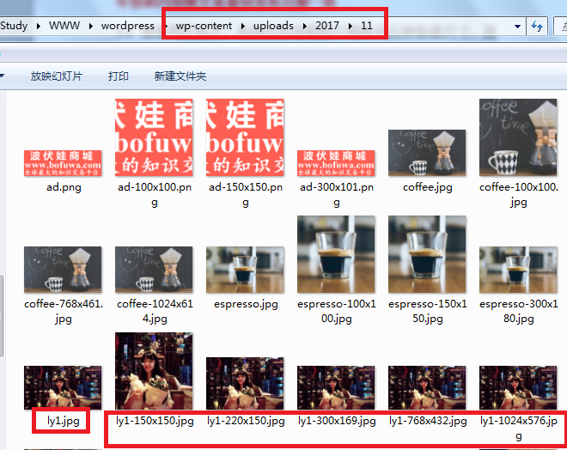

二、如何管理网站的评论？如何给网站添加不同角色的用户？如何管理网站所有用户？如何修改当前用户密码？如何使用工具菜单的快速发布功能？
1.如何管理网站的评论？
1.1 登录wordpress后台，点击左侧菜单”评论”
1.2 鼠标放在其中一条评论上，会出现横向菜单。
管理员身份发表的评论默认通过审核，访客提交的评论需要审核，点“批准”让待审核的评论通过审核。
注意：管理员应随时关注待审批项，驳回或删除恶意黄色暴力带有广告的评论，批准正常评论。所以才会有了审核专员这个职位。

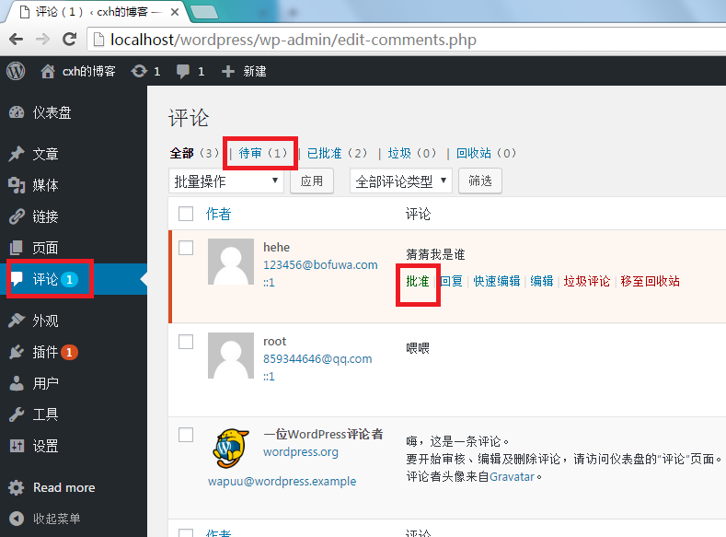
- 如何给网站添加不同角色的用户？
2.1 登录wordpress后台，点击左侧菜单”用户-->添加用户”。
2.2 填写用户名和邮箱，默认给用户生成一个复杂随机密码，点显示密码修改随机密码，并勾选“确认使用弱密码”，选则一个”用户角色”，最后点“添加用户”
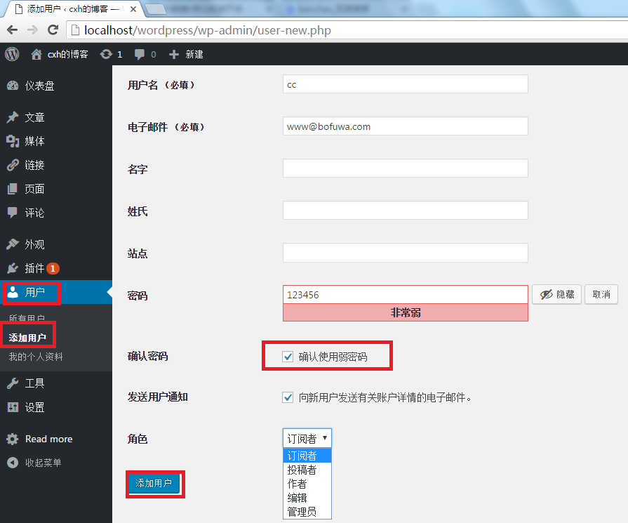

- 如何管理网站所有用户？
3.1 登录wordpress后台，点击左侧菜单”用户-->所有用户”。
3.2 鼠标放在其中一条评论上，会出现横向菜单。
可以“删除”或“编辑”用户，也可修改用户角色
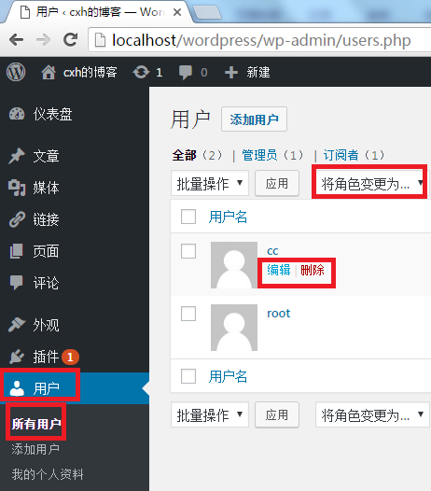
。
4如何修改当前用户密码？
4.1 登录wordpress后台，点击左侧菜单”用户-->我的个人资料”。
4.2 将滚动条拖到底部，点新密码右侧的“生成密码”按钮，则出现密码输入框，输入新密码，并勾选“确认使用弱密码”，租后点“更新个人资料”。
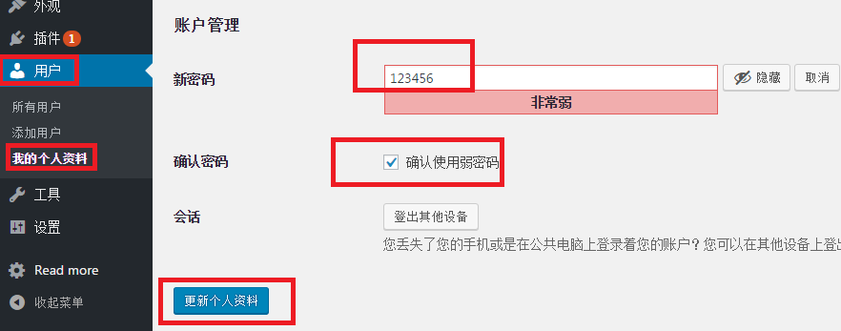

如何使用工具菜单的快速发布功能
5.1 让浏览器的书签显示出来，点右上角的“更多”按钮，点“书签”-->“显示书签栏”。
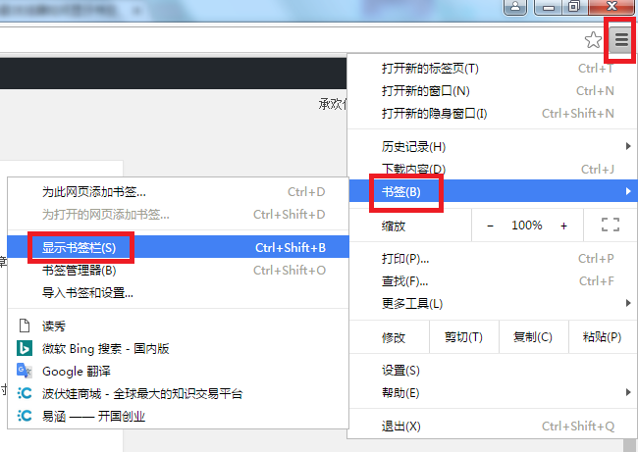
5.2 登录wordpress后台，点击左侧菜单”工具-->可用工具”。
5.3 将“确认使用弱密码快速发布”按钮，拖拽到浏览器的“书签”栏。
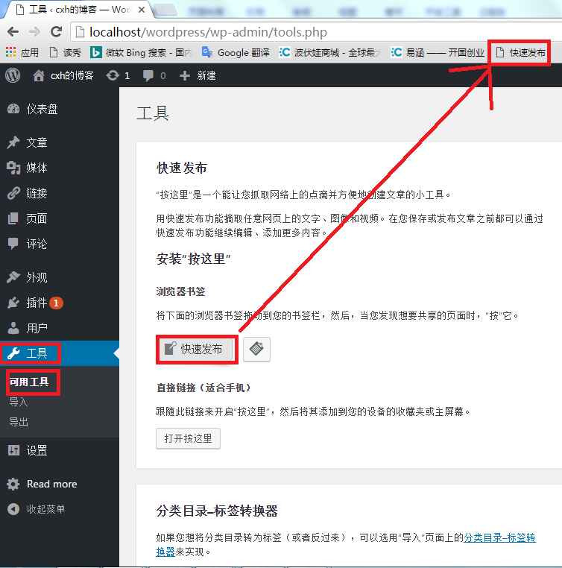
5.4打开一篇别人写的文章，比如
http://www.caoxiaohan.com/2014/01/14/creative-and-originality-training/
点浏览器书签上的“快速发布”

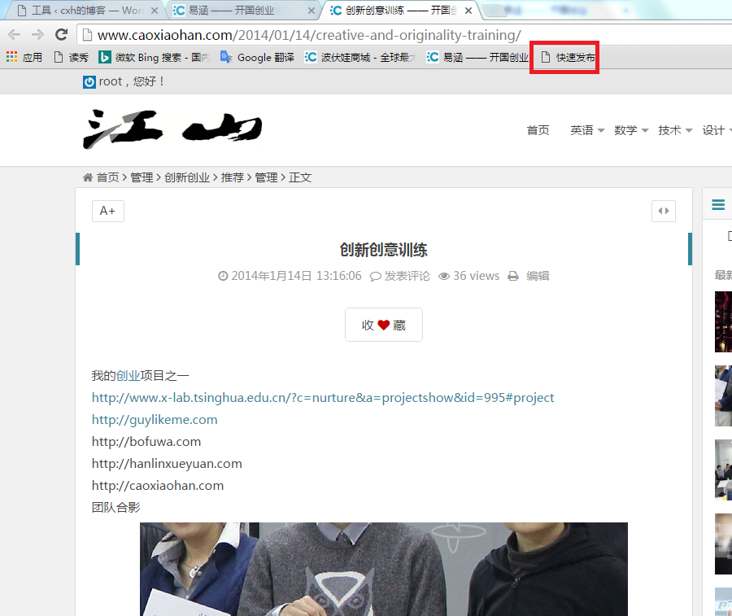
5.5 自动获取别人网页上的图片和文字，编辑后点“发布”
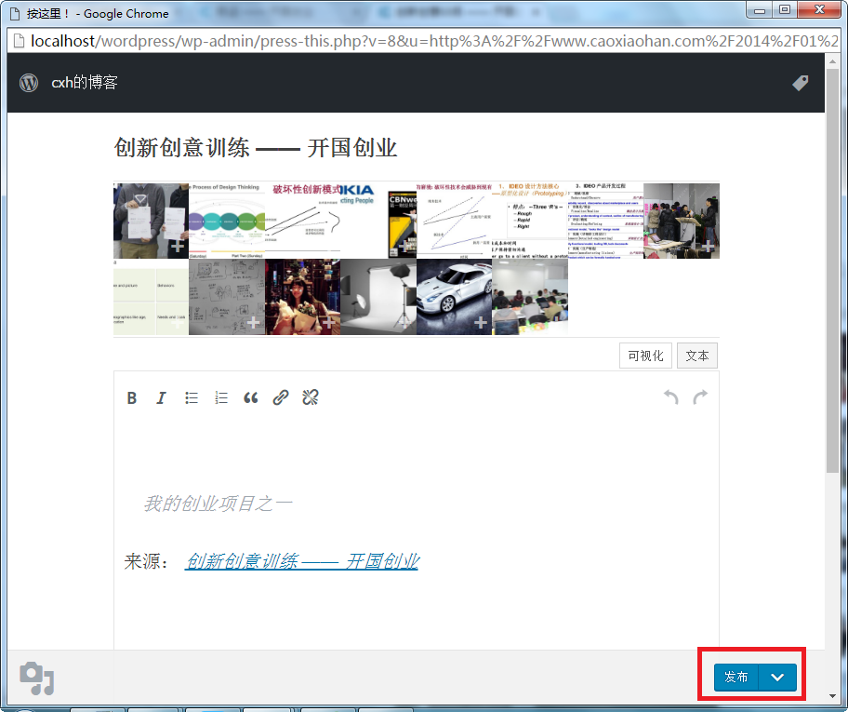

主题的作用，如何切换主题，主题的默认存储路径？
1 主题的作用
改变网站前端显示效果
2 如何切换主题
2.1 登录wordpress后台，点击左侧菜单”主题-->外观”。
2.2 鼠标放在其中一个主题是，会出现横向菜单，点“启用”。
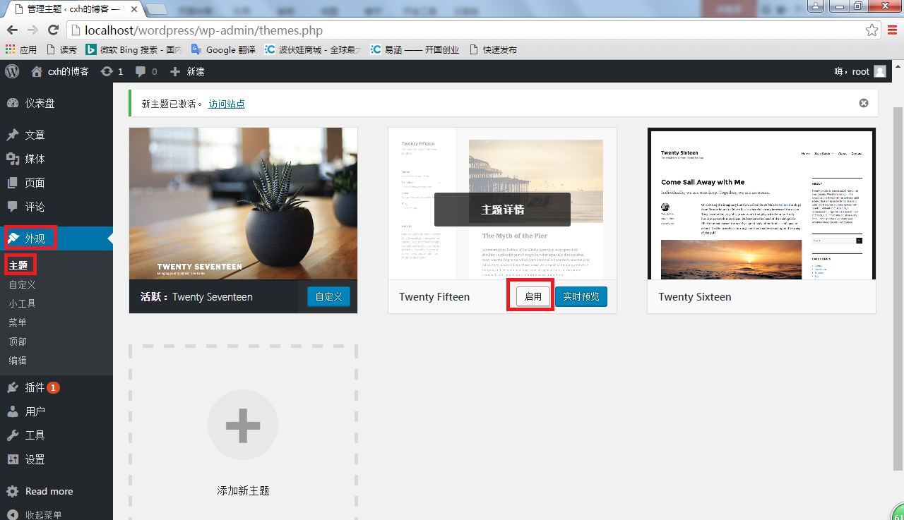

3 主题的默认存储路径
主题存储路径为：“wordpress项目根目录/wp-content/themes”
D:\phpStudy\WWW\wordpress\wp-content\themes
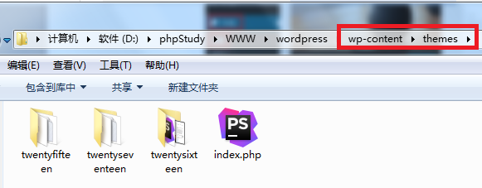

如何安装主题？

1 在线安装
  - 登录wordpress后台，点击左侧菜单”外观-->主题”，然后点“添加”
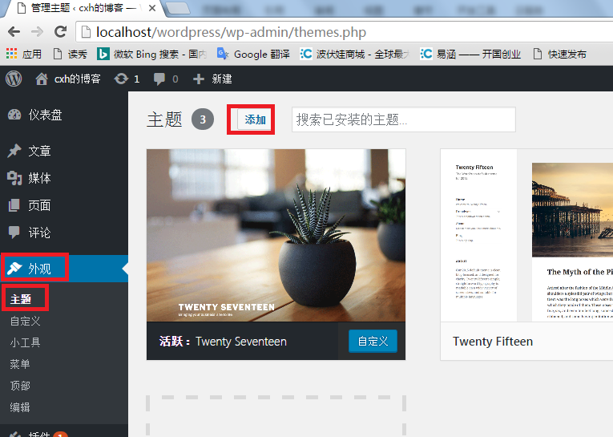
1.2 可以“搜索主题”上，也可以在主题列表中“预览”主题，最后“启用”喜欢的主题。
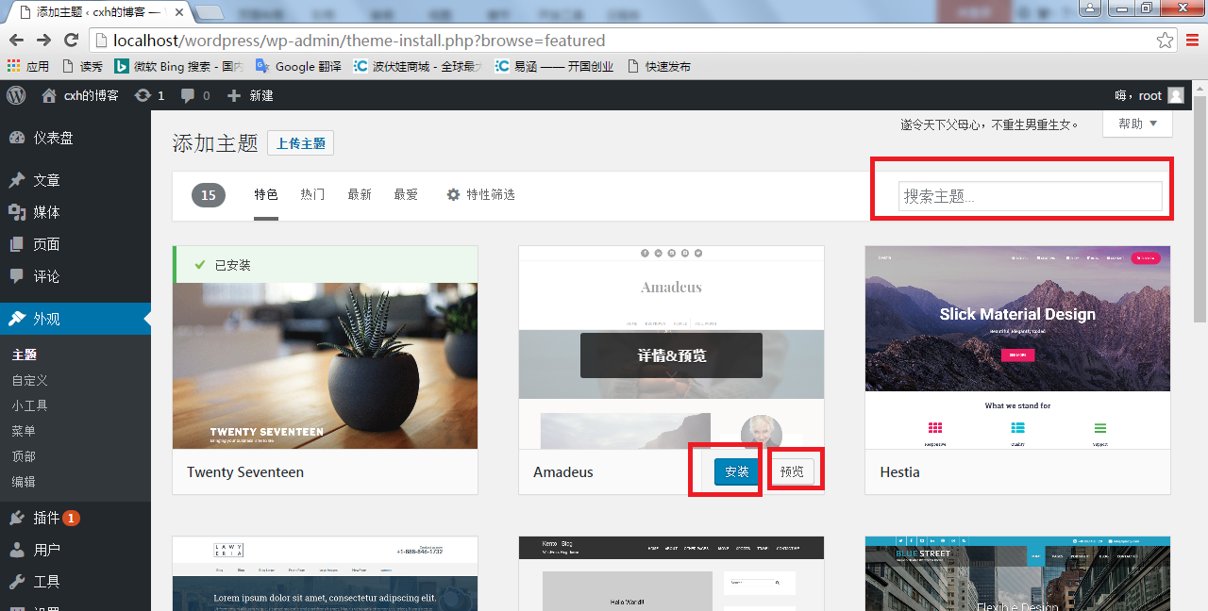

2 上传安装主题zip压缩包
2.1 登录wordpress后台，点击左侧菜单”外观-->主题”，然后点“添加”
2.2 依次点“上传主题-->选择文件-->现在安装”，然后点“启用”，发现多出一个主题。
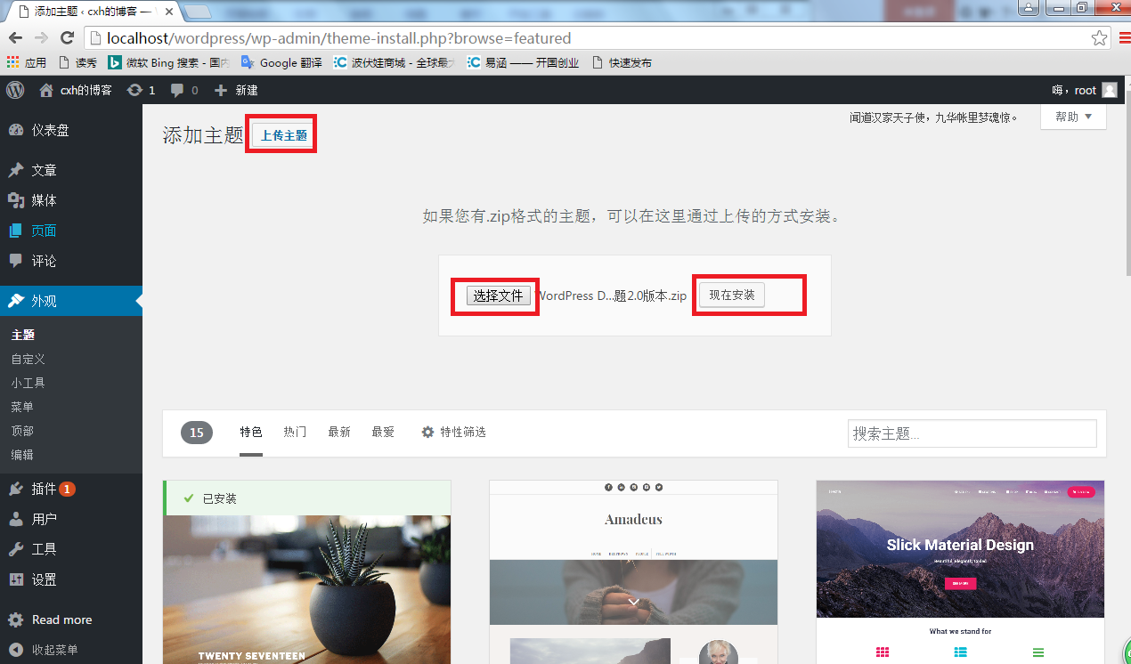

3 解压主题zip压缩包到主题所在目录
3.1 打开主题所在目录
主题存储路径为：“wordpress项目根目录/wp-content/themes”
如D:\phpStudy\WWW\wordpress\wp-content\themes
3.2 将主题解压到themes目录下。
Dux为刚才我们解压的主题
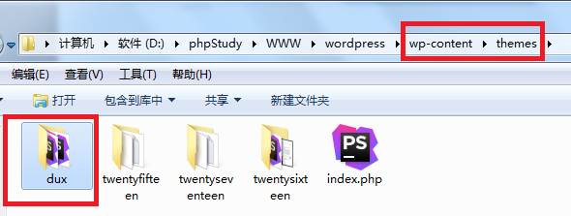
3.3 登录wordpress后台，点击左侧菜单”外观-->主题”，找到刚安装的主题，然后点“启用”
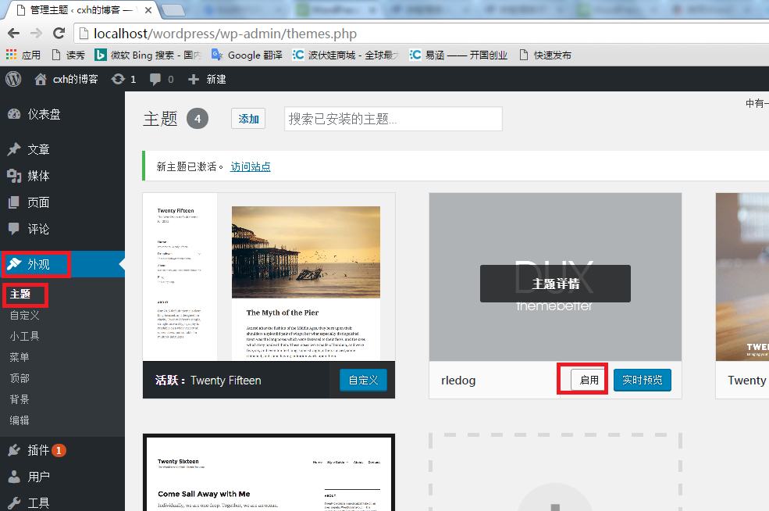

五、如何自定义和编辑主题？
1.自定义主题
1.1 登录wordpress后台，点击左侧菜单”外观-->自定义”
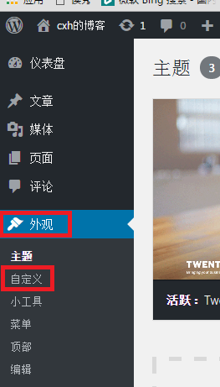
1.2 跳转到右侧自定义界面。
1.2.1 右侧列表，旁边有铅笔图标的文字可以编辑修改
1.2.2 左侧列表，可以编辑网站标题、logo图标、背景图像颜色、文字颜色、菜单、添加删除模块、编辑样式等.
1.2.3 每次修改后稍等一会儿右侧会出现预览效果，最后要点击最左上方的“保存并发布”才能生效。
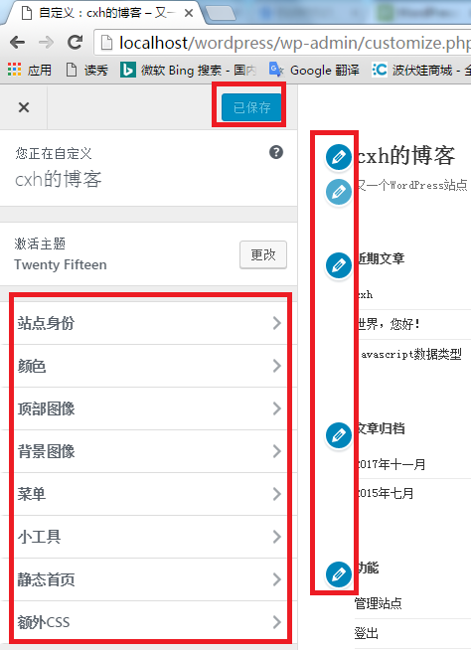

2 编辑主题
2.1 打开主题所在目录
主题存储路径为：“wordpress项目根目录/wp-content/themes”
如D:\phpStudy\WWW\wordpress\wp-content\themes
2.2 打开当前需要修改的主题文件夹dux。
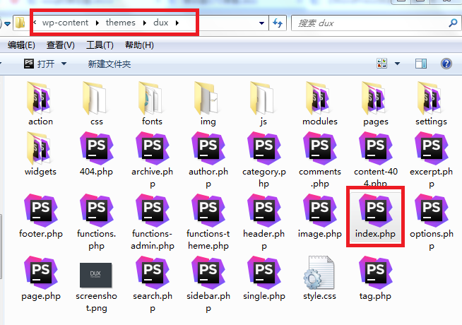
2.3 首页默认打开的是当前主题的”index.php”文件，修改这个文件，则首页外观会发生改变。
先备份复制一份”index.php”文件, 再编辑修改”index.php”文件为如下内容：（表示首页只输出一句话"My name is CXH"）
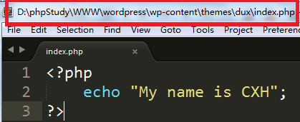
2.4 打开网页前台首页http://localhost/wordpress/
发现首页被修改成一句话，因为首页默认访问”index.php”文件
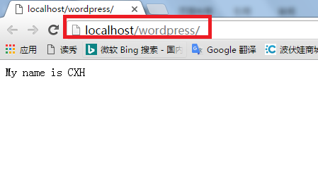
- 修改网站的主标题和副标题，如何修改修改浏览器标签左上角图标？
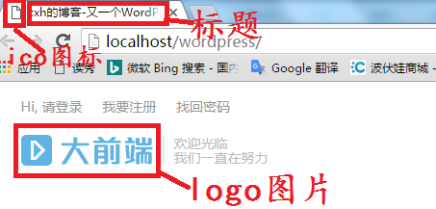
- 修改网站的主标题和副标题
1.1 登录wordpress后台，点击左侧菜单”外观-->自定义”
1.2 点开“站点身份”，输入站点“主标题”和“副标题”，最后点“保存并发布”
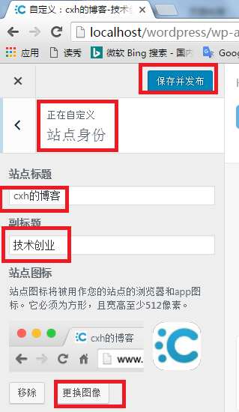
- 修改浏览器标题栏左上角图标
同上，点“选择图像”，最后点“保存并发布”

